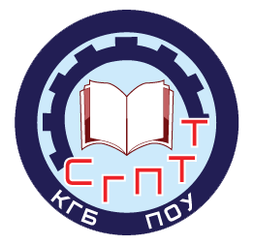
Требования к уровню образования, которое необходимо для поступления (основное общее или среднее общее образование)
Приём в КГБ ПОУ СГПТТ лиц для обучения по образовательным программам среднего профессионального образования (СПО) осуществляется:
Очное обучение – на базе основного общего образования (9кл.);
Заочное обучение - на базе среднего общего образования (11кл.).
При подаче заявления о приеме в техникум поступающий предъявляет оригинал или ксерокопию документа об образовании и (или) документа об образовании и о квалификации.
Но необходимо помнить, что зачисление производится только по оригинальным документам, поэтому нужно будет в указанный срок заменить копию оригиналом

